2024年高考江苏卷物理

一、单选题
1．在静电场中有a、b两点，试探电荷在两点的静电力F与电荷量q满足如图所示的关系，请问a、b两点的场强大小关系是（ ）
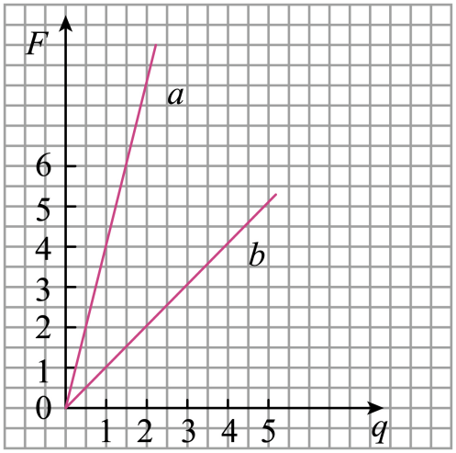
A． B． C． D．
【答案】D
【详解】根据
可知图像斜率表示电场强度，由图可知，
可得
故选D。
2．用立体影院的特殊眼镜去观看手机液晶屏幕，左镜片明亮，右镜片暗，现在将手机屏幕旋转90度，会观察到（ ）
A．两镜片都变亮 B．两镜片都变暗
C．两镜片没有任何变化 D．左镜片变暗，右镜片变亮
【答案】D
【详解】立体影院的特殊眼镜是利用了光的偏振，其镜片为偏振片，立体影院的特殊眼镜去观看手机液晶屏幕，左镜片明亮，右镜片暗，根据可知将手机屏幕旋转90度后左镜片变暗，右镜片变亮。
故选D。
3．用粒子轰击氮核从原子核中打出了质子，该实验的核反应方程式是，粒子X为（ ）
A．正电子 B．中子
C．氘核 D．氦核
【答案】D
【详解】根据质量数守恒可知X的质量数为
根据电荷守恒可知X的电荷数为
可知X为中子。
故选D。
4．喷泉a、b形成如图所示的形状，不计空气阻力，则喷泉a、b的（ ）
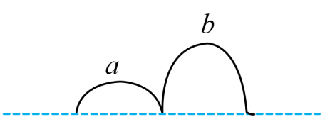
A．加速度相同
B．初速度相同
C．最高点的速度相同
D．在空中的时间相同
【答案】A
【详解】A．不计空气阻力，在喷泉喷出的水在空中只受重力，加速度均为重力加速度，A正确；
D．设喷泉喷出的水竖直方向的分速度为，水平方向速度为，竖直方向，根据对称性可知在空中运动的时间，可知。D错误；
BC．最高点的速度等于水平方向的分速度
由于水平方向的位移大小关系未知，无法判断最高点的速度大小关系，根据速度的合成可知无法判断初速度的大小，BC错误；
故选A。
5．在原子跃迁中，辐射如图所示的4种光子，其中只有一种光子可使某金属发生光电效应，是哪一种（ ）
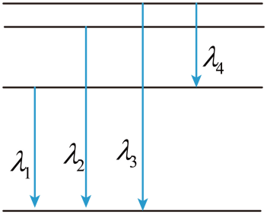
A．λ₁ B．λ₂ C．λ₃ D．λ₄
【答案】C
【详解】根据光电方程可知当只有一种光子可使某金属发生光电效应，该光子对应的能量最大，根据图中能级图可知跃迁时对应波长为的光子能量最大。
故选C。
6．现有一光线以相同的入射角θ，打在不同浓度NaCl的两杯溶液中，折射光线如图所示（β₁<β₂），已知折射率随浓度增大而变大。则（ ）
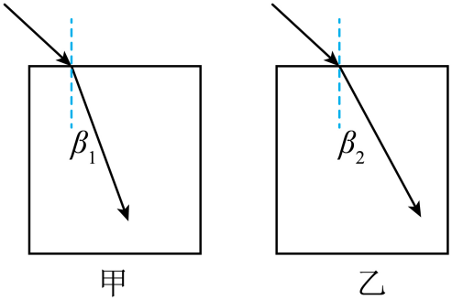
A．甲折射率大
B．甲浓度小
C．甲速度大
D．甲临界角大
【答案】A
【详解】入射角相同，由于，根据折射定律可知，故甲浓度大；根据，可知光线在甲中的传播速度较小，由可知折射率越大临界角越小，因此甲临界角小。
故选A。
7．如图所示，水面上有O、A、B三点共线，OA=2AB，时刻在O点的水面给一个扰动，t₁时刻A开始振动，则B振动的时刻为（ ）
A．t₁ B． C．2t₁ D．
【答案】B
【详解】机械波的波速不变，设OA=2AB=2L，可得
可得
因此可得B振动的时刻为
故选B。
8．陶瓷是以粘土为主要原料以及各种天然矿物经过粉碎混炼、成型和煅烧制得的材料以及各种制品。如图所示是生产陶磁的简化工作台，当陶磁匀速转动时，台面面上掉有陶屑，陶屑与桌面间的动摩因数处处相同（台面够大），则（ ）
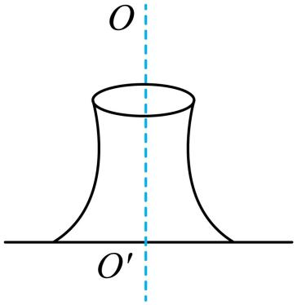
A．离轴OO´越远的陶屑质量越大
B． 离轴OO´越近的陶屑质量越小
C． 只有平台边缘有陶屑
D．离轴最远的陶屑距离不会超过某一值
【答案】D
【详解】ABC．与台面相对静止的陶屑做匀速圆周运动，静摩擦力提供向心力，当静摩擦力为最大静摩擦力时，根据牛顿第二定律可得
解得
因与台面相对静止的这些陶屑的角速度相同，由此可知能与台面相对静止的陶屑离轴OO′的距离与陶屑质量无关，只要在台面上不发生相对滑动的位置都有陶屑。ABC错误；
D．离轴最远的陶屑其受到的静摩擦力为最大静摩擦力，由前述分析可知最大的运动半径为
μ与ω均一定，故R为定值，即离轴最远的陶屑距离不超过某一值R。D正确。
故选D。
9．在水平面上有一个U形滑板A，A的上表面有一个静止的物体B，左侧用轻弹簧连接在物体B的左侧，右侧用一根细绳连接在物体B的右侧，开始时弹簧处于拉伸状态，各表面均光滑，剪断细绳后，则（ ）
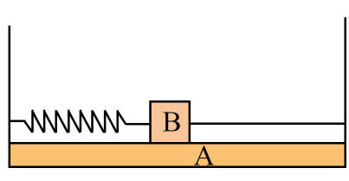
A．弹簧原长时B动量最大
B．压缩最短时A动能最大
C．系统动量变大
D．系统机械能变大
【答案】A
【详解】对整个系统分析可知合外力为0，A和B组成的系统动量守恒，得
设弹簧的初始弹性势能为，整个系统只有弹簧弹力做功，机械能守恒，当弹簧原长时得
联立得
因此可知弹簧原长时物体速度最大，此时动量最大，动能最大。对于系统来说动量一直为零，系统机械能不变。
故选A。
10．如图所示，在绝缘的水平面上，有闭合的两个线圈a、b，线圈a处在匀强磁场中，现将线圈a从磁场中匀速拉出，线圈a、b中产生的感应电流方向分别是（ ）
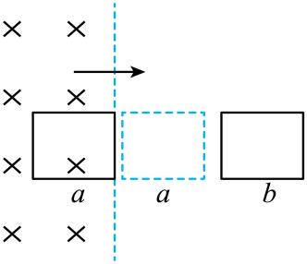
A．顺时针，顺时针
B．顺时针，逆时针
C．逆时针，顺时针
D．逆时针，逆时针
【答案】A
【详解】线圈a从磁场中匀速拉出的过程中穿过a线圈的磁通量在减小，则根据楞次定律可知a线圈的电流为顺时针，由于线圈a从磁场中匀速拉出则a中产生的电流为恒定电流，则线圈a靠近线圈b的过程中线圈b的磁通量在向外增大，同理可得线圈b产生的磁场为顺时针。
故选A。

二、多选题
11．如图所示，细绳穿过竖直的管子拴住一个小球，让小球在A高度处作水平面内的匀速圆周运动，现用力将细绳缓慢下拉，使小球在B高度处作水平面内的匀速圆周运动，不计一切摩擦，则（ ）
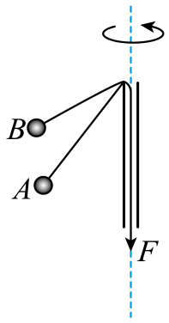
A．周期
B．角速度
C．线速度
D．向心加速度
【答案】BD
【详解】A．设绳子与竖直方向夹角为，绳子长度为l，小球所在平面距离顶点的竖直高度为h，对小球分析有
整理有，
由题意可知，高度h变小，所以周期变小，即，A错误；
B．对小球分析有
整理有
由题意可知，高度h变小，所以角速度大小变大，即，B项正确；
C．对小球分析有
整理有
由题意可知，绳子长度l变小，角度变大，所以线速度大小变化无法判断，C项错误；
D．对小球分析有
整理有
由题意可知，其角度变大，所以向心加速度大小变大，即，D项正确。
故选BD。

三、实验题
12．有一块个长方体霍尔元件，长、宽、高分别 为a、b、c，如图甲所示。为了测量该霍尔元件的电阻率，进行了如下操作。
(1)用多电电表测量电阻，沿ab方向测得的电阻为10Ω，沿bc方向的电阻如图乙所示，由图读出沿bc方向的电阻为
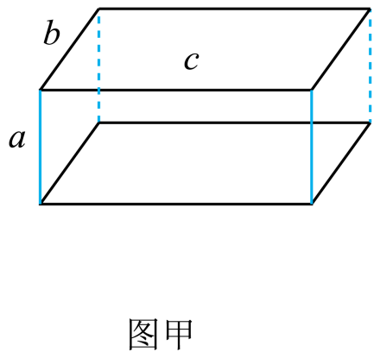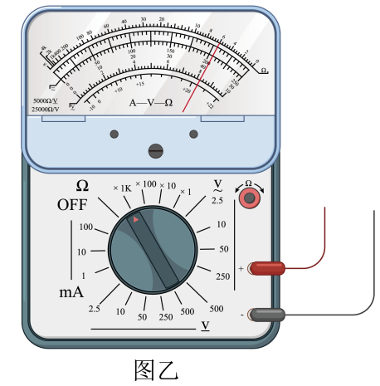
(2)某同学根据如图丙所示的电路图连接实物图丁，请判断连接错误的区域是
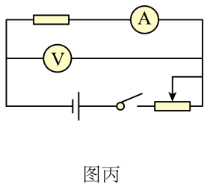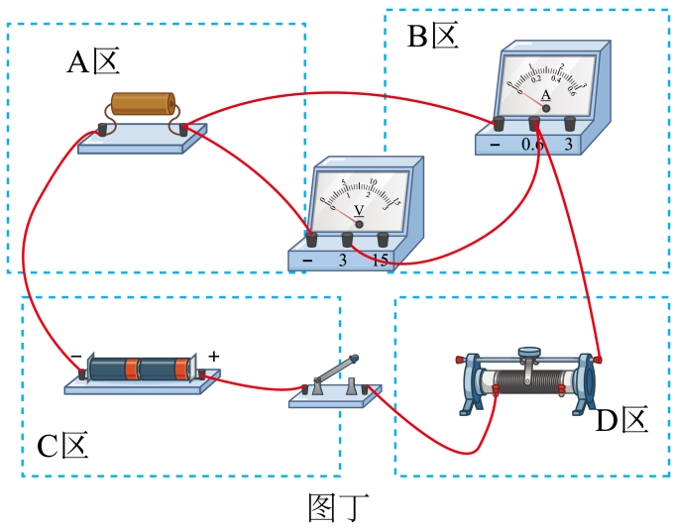
(3)测量bc方向的电阻时，手头有两个滑动变阻器，应选择
A．滑动变阻器：最大阻值为5Ω，允许通过的最大电流为1.0A
B．滑动变阻器：最大阻值为500Ω，允许通过的最大电流为0.5A
(4)接通开关前，滑动变阻阻滑片应放在
(5)测量小电阻时，用微安表（量程0~100μA，内阻约为4Ω），测得电阻率为1.15Ω∙m，测量大电阻时，用电流表（量程0~100mA，内阻约为1Ω），测得电阻率为1.32Ω∙m，小明说，沿ab方向的电阻小，所测量的误差小，请判断是否正确？简述理由
【答案】(1)300
(2)A
(3)B
(4)右端
(5)错误；见解析
【详解】（1）沿bc方向的电阻为3×100Ω=300Ω；
（2）连接错误的区域是A区域，电压表的左边接线柱应该连接到电阻的左端；
（3）因bc方向的电阻约为300Ω，则测量bc方向的电阻时，应该选择与待测电阻阻值相当的滑动变阻器B即可；
（4）接通开关前，滑动变阻阻滑片应放在阻值最大的最右端位置；
（5）沿ab方向的电阻约为10Ω，若用内阻约为4Ω的微安表测量，其误差要比内阻约为1Ω电流表测量较大的bc间的约300Ω电阻误差肯定较大，则小明的说法错误；

四、解答题
13．某科研实验站有一个密闭容器，容器内有温度为300K，压强为10⁵Pa的气体，容器内有一个面积0.06平方米的观测台，现将这个容器移动到月球，容器内的温度变成240K，整个过程可认为气体的体积不变，月球表面为真空状态。求：
（1）气体现在的压强；
（2）观测台对气体的压力。
【答案】（1）8 × 10⁴Pa；（2）4.8 × 10³N
【详解】（1）由题知，整个过程可认为气体的体积不变，则有
解得p₂ = 8 × 10⁴Pa
（2）根据压强的定义，观测台对气体的压力F = p₂S = 4.8 × 10³N
14．嫦娥六号在轨速度为v₀，着陆器对应的组合体A与轨道器对应的组合体B分离时间为Δt，分离后B的速度为v，且与v₀同向，A、B的质量分别为m、M。求：
（1）分离后A的速度v₁大小；
（2）分离时A对B的推力大小。
【答案】（1）；（2）
【详解】（1）组合体分离前后动量守恒，取v₀的方向为正方向，有(m＋M)v₀ = Mv＋mv₁
解得，方向与v₀相同；
（2）以B为研究对象，对B列动量定理有FΔt = Mv－Mv₀
解得
15．如图所示，粗糙斜面的动摩擦因数为μ，倾角为θ，斜面长为L。一个质量为m的物块，在电动机作用下，从 A点由静止加速至 B点时达到最大速度v，之后作匀速运动至C点，关闭电动机，从 C点又恰好到达最高点D。求：
（1）CD段长x；
（2）BC段电动机的输出功率P；
（3）全过程物块增加的机械能E₁和电动机消耗的总电能 E₂的比值。
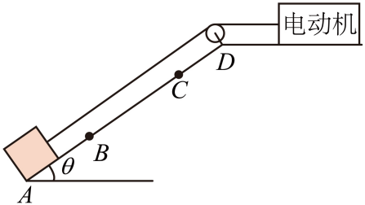
【答案】（1）；（2）；（3）
【详解】（1）物块在CD段运动过程中，由牛顿第二定律得
由运动学公式
联立解得
（2）物块在BC段匀速运动，得电动机的牵引力为
由得
（3）全过程物块增加的机械能为
整个过程由能量守恒得电动机消耗的总电能转化为物块增加的机械能和摩擦产生的内能，因此可知
可得

